# 2020-2021学年河北邯郸八年级上物理期末试卷

### 一、选择题

1. 以下数据与实际情况相符的是（        ）

A.人的正常体温约为 $37​^{∘}C$

B.居民楼房每层的高度约为 $1.5m$

C.中学生正常步行的速度约为 $5m/s$

D.一个鸡蛋的质量约为

2. 在里约奥运会女子双人三米板决赛中，我国选手吴敏霞、施廷懋以总分 $345.60$ 获得女子双人 $3$ 米板冠军．如图所示是她们比赛时的场景，说她们同步，是指（        ）  
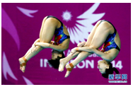

A.吴敏霞相对于施廷懋始终是静止的

B.她们相对于跳台始终是静止的

C.她们相对于水面始终是静止的

D.施廷懋相对于吴敏霞始终是运动的

3. 光污染已经成为 $21$ 世纪人们关注的问题．据测定，室内洁白平滑的墙壁能将照射在墙上的太阳光的 $80\%$ 反射，长时间在这样刺眼的环境中看书学习会感到很不舒服．如果将墙壁做成凹凸不平的面，其作用之一可以使照射到墙壁上的太阳光变成散射光，达到保护视力的目的，这时利用了光的（        ）

A.漫反射 B.直线传播 C.镜面反射 D.折射

4. 冬天，常看到室外的自来水管包了一层保温材料，是为了防止水管冻裂，水管被冻裂的主要原因是（        ）

A.水管里的水结成冰后，质量变大

B.水管里的水结成冰后，体积变大

C.水管本身耐寒冷程度不够而破裂

D.水管里的水结成冰后，密度变大

5. 下列现象中不属于汽化现象的是（        ）

A.衣柜中的樟脑球，一段时间后慢慢变小

B.酒精擦在皮肤上感觉到凉快

C.新鲜白菜慢慢干瘪

D.湿衣服晾在阳光下干得快

6. 如图所示是某物质的熔化图象．下列关于此图象信息的解读错误的是（        ）  
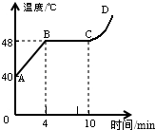

A. $CD$ 段时物质处于气态

B.这是一种晶体物质

C.加热 $5$ 分钟时物质的温度是 $48​^{∘}C$

D.物质的初温是

7. 某车做匀速直线运动前进了 $500$ 米，已知前 $4$ 秒的路程为 $40$ 米，那么在第 $8$ 秒时的速度是（        ）

A. B. C. D.

8. 中华古诗词、俗语中蕴含着丰富的声学知识，下列有关理解正确的是（ ）

A.“响鼓还要重锤敲”说明声音的音调与振幅有关

B.“谁家玉笛暗飞声”中的笛声由笛管的振动产生

C.“闻其声而知其人”是根据声音的响度来辨别的

D.“柴门闻犬吠，风雪夜归人”说明声音可传递信息

9. 下列光现象的示意图，描述正确的是（        ）  
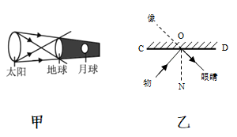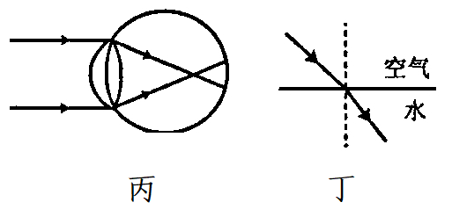

A.乙图中所成的像可承接在光屏

B.甲图说明了日食的成因

C.丙图说明了近视眼的成因

D.丁图是解释“潭清疑水浅”的光路图

10. 某同学在探究凸透镜成像的规律时，在光屏上得到了一个清晰的烛焰的像（如图所示），为使光屏上清晰的像变大些，下列调节方法可行的是（        ）  
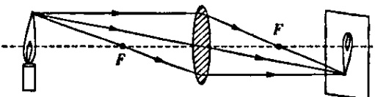

A.将蜡烛适当靠近光屏

B.将蜡烛适当远离透镜，光屏适当靠近透镜

C.将透镜适当靠近光屏

D.将蜡烛适当靠近透镜，光屏适当远离透镜

11. 在“用天平称物体质量”的实验中，张强同学用已调节好的天平在称物体质量时，通过增、减砝码后指针偏在分度盘中线左边一点，这时应该（        ）

A.把横梁右端螺母向左旋进一些 B.把横梁右端螺母向右旋出一些  
C.把天平右盘的砝码减少一些 D.向右移动游码

12. 甲、乙两种物质的质量和体积关系如图所示，由图象可知（        ）  
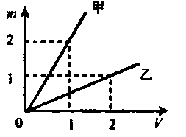

A.若 $m_{甲}=m_{乙}$，则 B.  
C.若，则 D.

13. 对下列各图物理现象解释正确的有（        ）  
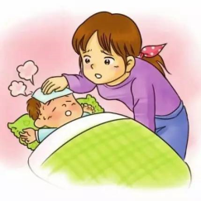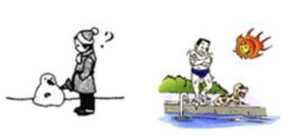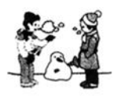

A.刚从水中出来的人感觉特别冷，是因为人身上的水蒸发吸收人体的热

B.用冰袋给高烧病人降温，是因为冰熔化时从人体吸热

C.天冷时从口中呼出的“白气”，是人呼出的水蒸气遇冷液化形成的

D.雪人没有熔化却变小了，是因为雪汽化为水蒸气

14. 对如图所示的四种情景，下列说法中正确的是（        ）  
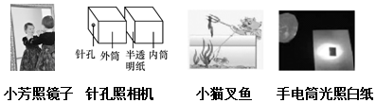

A.看到水中的鱼是光的折射形成的虚像

B.小芳站在平面镜前照镜子，在她向后退的过程中，她在镜中的像变小

C.从侧面看到白纸很亮，是因为光照到白纸上发生了镜面反射

D.针孔照相机是利用光的直线传播成像的

15. 密度知识与生活联系非常紧密，下列关于密度的一些说法中正确的是（        ）

A.为减轻质量，比赛用自行车采用强度高、密度小的材料制造

B. $1kg$ 冰与 $1kg$ 水的密度相等

C.节日放飞的气球可以飘在空中，是因为气球内部气体的密度比空气大

D.乒乓球不慎被挤瘪但无破损，球内气体密度变大

### 二、填空题

16. 生活中处处皆有物理知识，看电视时“综艺节目”里常有人模仿韩红、刘欢等文艺名人的声音，从声音的特性看，他们主要是模仿声音的________；夏天，在森林里，太阳光经过树叶的空隙照在地面上会形成圆形光斑，这是由于光________形成的，也说明光________（填“能”或“不能”）在真空中传播．

17. 一常用温度计（此时银白色液柱长 $8cm$）逐渐向平面镜靠近，在靠近的过程中，在镜中所成像长度________（填“变大”“变小”或“不变”）．若用酒精浸湿的棉花包住温度计的玻璃泡，稍许时间后，温度计示数将________，液柱在平面镜中像的长度将________（填“变大”“变小”或“不变”）．

18. 风景旖旎的镜湖，各式现代建筑环湖矗立，充满时代气息．如图所示，建筑物在湖中的“倒影”是由光的________所形成的________（选填“实像”或“虚像”）．这些“倒影”看起来比建筑物本身“暗”一些，主要是因为建筑物的光射到水面时，有一部分发生________进入了水中；拍摄该照片的照相机镜头相当于________透镜，这种透镜对光线具有________作用，可用来矫正________(选填“近”或“远”)视眼．  
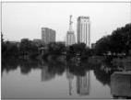

19. 我国名酒五粮液素有“三杯下肚浑身爽，一滴沾唇满口香”的赞誉，曾经获得世博会两届金奖．有一种精品五粮液，它的包装盒上标明容量 $500mL$（$ρ_{酒}=0.9×{10}^{3}kg/m^{3}$），则它所装酒的质量是 $kg$________，将酒倒出一半以后，剩余酒的密度为 $kg/m^{3}$________，如果用此瓶装满水，则总质量比装酒时多________．

20. 冬天的早晨，小梅发现家里的玻璃窗上有很多美丽的“冰花”，这是因为室内空气中的水蒸气遇冷________形成的，此过程中________（选填“吸收”或“放出”）热量．

21. 如图是小伟通过实验得到的凸透镜的像距 $v$ 和物距 $u$ 关系的图象．由图象可知凸透镜的焦距是 $cm$________；当物距为 $30cm$ 时的成像特点可应用于________（选填“照相机”“投影仪”或“放大镜”）．  
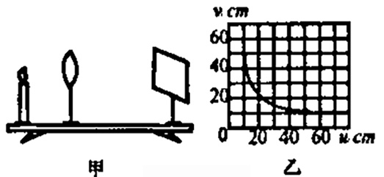

22. 若汽车轮胎上标有“ $87W$”由表 $1$、 $2$ 可知“ $87$”表示每个轮胎允许承载最大质量为 $545kg$，“ $W$”表示汽车行驶速度不能超过 $270km/h$．  
表 $1$

|  |  |  |  |  |
| --- | --- | --- | --- | --- |
| 负荷指数 | $87$ | $88$ | $89$ | $90$ |
| 允许承载最大质量（$kg$） | $545$ | $560$ | $580$ | $600$ |

表 $2$

|  |  |  |  |
| --- | --- | --- | --- |
| 速度级别代号 | $H$ | $V$ | $W$ |
| 允许最高速度（$km/h$） | $210$ | $240$ | $270$ |

若汽车的轮胎上标有“ $90V$”，查表可知此汽车每个汽车轮胎允许承载最大质量为 $kg$________，行驶速度不能超过________．

### 三、作图题

23. 作图．  
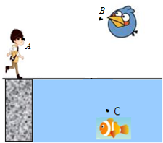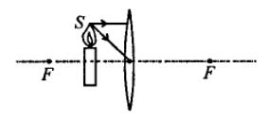

（1）如图所示，水中的 $C$ 点有条小鱼，空气中的 $B$ 点有只小鸟，请作出站在岸上的小明（眼睛在 $A$ 点）观察到鸟和鱼的光路图（空气和水的密度均匀）．

（2）作出图中的折射光线．

### 四、实验探究题

24. 为了观察水的沸腾，某实验小组的同学从图中甲、乙两套实验装置中选了一套来完成实验（已知外界气压小于 $1$ 个标准大气压）．  
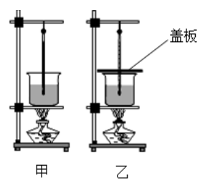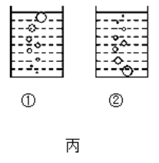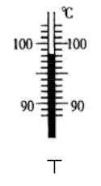

（1）该组同学每隔 $1\text{min}$ 记录一次水的温度，直到水沸腾，并使水持续沸腾了数分钟．经观察，图丙中________（选填“①”或“②”）是水沸腾前的气泡上升情况．

（2）实验过程记录的数据如表所示，其中第 $4\text{min}$ 时的温度计示数如图丁所示，此示数为 $​^{∘}C$________．分析表中的数据可知，该组同学选择的是________（选填“甲”或“乙”）套装置．

|  |  |  |  |  |  |  |  |  |  |  |
| --- | --- | --- | --- | --- | --- | --- | --- | --- | --- | --- |
| 时间 $/\text{min}$ | $$0$$ | $$1$$ | $$2$$ | $$3$$ | $$4$$ | $$5$$ | $$6$$ | $$7$$ | $$8$$ | $$9$$ |
| 温度 $/​^{∘}C$ | $$51$$ | $$85$$ | $$78$$ | $$90$$ |  | $$100$$ | $$100$$ | $$100$$ | $$100$$ | $$100$$ |

（3）根据实验过程，并结合实验数据，该组同学得出了水沸腾时的特点：水在持续沸腾过程中________（选填“吸热”“放热”或“不吸热也放热”），温度保持不变．

（4）水沸腾时，杯口附近出现大量“白气”，“白气”是水蒸气遇冷________（填物态变化名称）形成的．

25. 小明同学探究“凸透镜成像规律”的实验装置如图所示，其中焦距为 $15cm$ 的凸透镜固定在光具座上 $50cm$ 刻度线处，光屏和蜡烛分别位于凸透镜两侧．  
 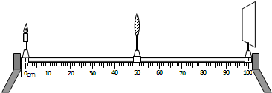

（1）小明将蜡烛移至光具座上 $10cm$ 刻度线处，移动光屏，直到烛焰在光屏上成清晰的像，则该像是________的实像（选填“放大”“等大”或“缩小”）；

（2）小明将蜡烛移至光具座上 $30cm$ 刻度线处，移动光屏，直到烛焰在光屏上成清晰的像，则该像是________的实像（选填“倒立”或“正立”）；

（3）小明再将蜡烛移至光具座上 $40cm$ 刻度线处，他从透镜的右侧通过透镜可以看到烛焰________的像（选填“倒立”或“正立”）；

（4）以上（1）、（2）步骤中，小明将蜡烛从光具座上 $10cm$ 向 $30cm$ 移动时，若要让烛焰在光屏上能再次成清晰的像，光屏应________（选填“远离”或“靠近”）透镜，此时所成像的大小将________（选填“变大”“变小”或“不变”）．

26. 小明测量南京雨花石的密度，进行了如下实验：  
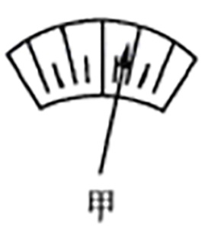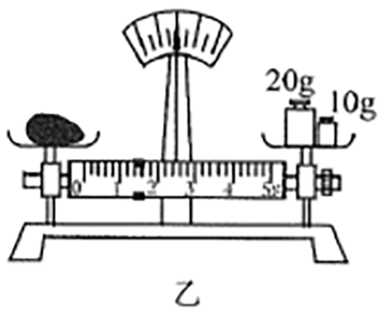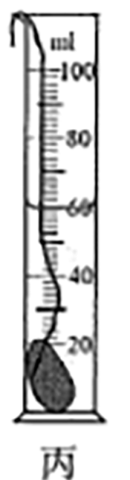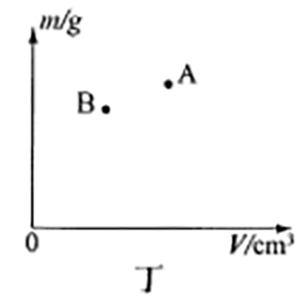

（1）将天平放在________桌面上，游码放在标尺左端零刻度线处，发现指针静止时如图甲所示，应将天平的平衡螺母向________端调，使横梁平衡；

（2）如图乙所示，雨花石的质量为 $g$________；

（3）将雨花石放入盛有 $50mL$ 水的量筒中，静止时液面情况如图丙所示，则雨花石的密度是 $kg/m^{3}$________；

（4）小明根据所测数据在图丁上描出一个对应的点 $A$，接着他又换用另一石块重复了上述实验，将所测数据在图上又描出了另一个对应的点 $B$．若 $ρ_{A}$、 $ρ_{B}$ 分别代表雨花石和另一石块的密度，则 $ρ_{A}$ $ρ_{B}$________（选填“”“”或“”）．

### 五、解答题

27. 一只轮船在海中以 $20m/s$ 的速度前进，在行使过程中鸣了一声笛， $4s$ 后听到前面冰山返回的声音，问冰山离出发声处多远？（）

28. “五一”黄金周，征征和妈妈到无锡旅游，买了一只宜兴茶壶，如图所示．他听说宜兴茶壶是用宜兴特有的泥土材料制成的，很想知道这种材料的密度．于是他用天平测出了壶盖的质量为 $44.4g$，再把茶壶盖放入装满水的溢水杯中，测得溢出的水的质量是 $14.8g$．  
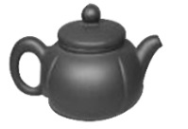

（1）请问征征同学“把茶壶盖放入装满水的溢水杯中，并测得溢出的水的质量”这样做的目的是________，它用到了下面的________（填字母序号）方法． $A$ 
．控制变量法 $B$      
．转换法 $C$   
．类比法 $D$   
．累积法

（2）请算出这种材料的密度是多少？

（3）若测得整个空茶壶质量为 $159g$，则该茶壶所用材料的体积是多大？

[新 课 标第 一 网](http://www.xkb1.com)